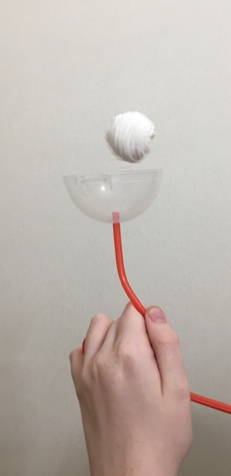**Мастер-класс по изготовлению тренажера для тренировки длительности и силы вдоха и выдоха (аэрбол)**

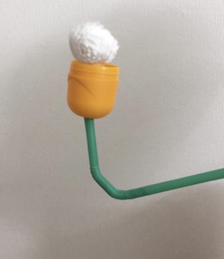Этот забавный тренажер можно изготовить в домашних условиях совместно с ребенком. Для него потребуется материалы, которые несложно найти в каждом доме. Игра с ним не только занимательна, но и полезна. Он позволяет тренировать длительность выдоха у ребенка, что положительно скажется на формировании речевого дыхания, будет способствовать постановке звуков речи, формированию навыков управления голосом. Поэтому особо рекомендуется детям с заиканием, дизартрией, со сложными речевыми дефектами, а также тем, кто часто болеет респираторными заболеваниями.

Игра будет полезна всем членам семьи, подарит положительные эмоции, позволит взрослым ненадолго вернуться в детство!

*Цель игры* - дуть в трубочку с такой силой, чтобы шарик парил над емкостью. Сложность заключается в том, что нужно суметь поймать поток выдоха. Если дуешь очень сильно, шарик улетит, а если слабо - не взлетит. Игрушка увлекает детей, но чтобы увлечение не прошло и тренировки не останавливались, можно проводить семейные соревнования. Например, кто дольше удержит шарик в воздухе.

*Правила игры:*

Положите шарик в емкость аэробола и плавно дуйте в один конец трубочки так, чтобы шарик парил в воздухе. Для развития речевого дыхания тренируйтесь ежедневно и постепенно увеличивайте продолжительность занятий.

*Для работы нам потребуются:*

1. 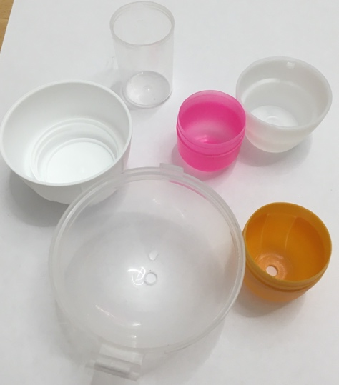Емкость – подойдет выпуклая крышка от упаковок продуктов питания или напитков, детских косметических и гигиенических средств, сладостей). Перед использованием емкость тщательно промывается. Опыт показал, что небольшая и высокая емкость более удобна для ребенка, так как требует меньше усилий для выдувания шарика. Наиболее удобным в изготовлении и использовании оказался футляр от шоколадных яиц с сюрпризом или от леденцов с игрушкой. Они яркие, легкие и легко заменяемы в случае утраты или повреждения.
2. 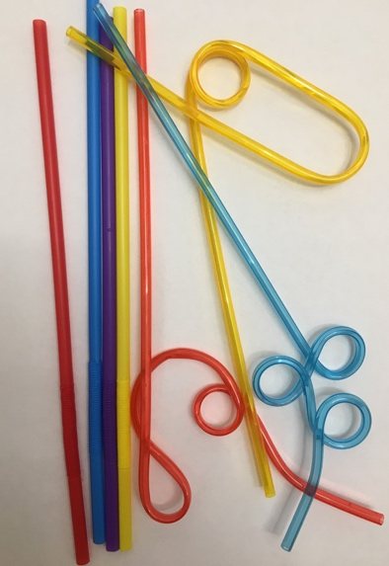Трубочка (соломинка) – трубочка для напитков отлично подойдет в качестве воздуховода. Она легкая, яркая и безопасная. Немаловажно и то, что проблема гигиеничности решается заменой трубочки для нового игрока или перед новым применением тренажера. Наиболее удобными нам показались трубочки из мягкого пластика с гармошкой. Они позволяют регулировать наклон тренажера. Кроме того, они очень доступны.
3. 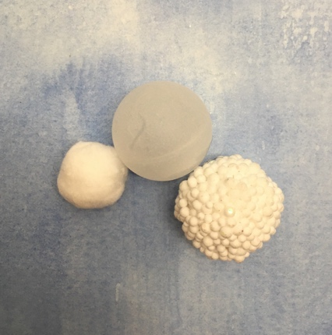Шарик – можно использовать небольшие шарики из пенопласта. Подойдут ватные шарики (легко самостоятельно изготовить из ваты шарик необходимого размера и плотности). Из ватного диска получается плотный шарик, если прихватить края ниткой. Дети очень любят использовать шарики, изготовленные совместно с родителями собственными руками, например, шарики из легкого пластилина или папье-маше.

*Инструкция по изготовлению тренажера*

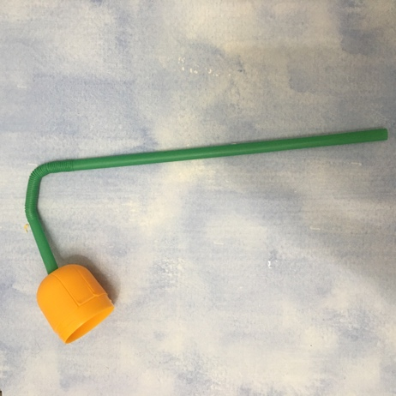Изготовить тренажер очень просто. Нужно сделать отверстие в днище подготовленной емкости. Для капсулы от игрушки из шоколадного яйца сделать это несложно. Затем соединить трубочку и емкость таким образом, чтобы гармошка при сгибании позволила направить емкость вверх. Вот такой «тюльпанчик» у нас получился.

*Обратите внимание!*

Аэробол подходит для детей от трех лет.

Упражнения проводятся под контролем взрослых!

Рекомендуем придерживаться следующих правил:

* стоит отложить тренировку, если у ребенка повышена температура, протекает респираторное заболевание, если ребенок недомогает;
* стоит воздержаться от выполнения упражнений, если у ребенка в анамнезе повышенное внутричерепное и внутриглазное давление, травмы позвоночника. В этом случае необходима консультация лечащего врача;
* упражнения не рекомендуется проводить сразу после еды. Желательно, чтобы с момента последнего приема пищи прошло не менее часа;
* прежде чем проводить дыхательные упражнения, необходимо правильно подготовить помещение. Комнату лучше всего проветрить в течение нескольких минут;
* не переусердствуйте, достаточно 3-5 повторений!
* при выполнении упражнений следите, чтобы ребенок не напрягал плечи, руки, шею. Обратите внимание на осанку ребенка. Плечи ребенка не должны подниматься вверх при вдохе и опускаться при выдохе.
* вдыхать ребенок должен через нос, выдыхать через рот, щеки не должны надуваться.
* после выдоха перед новым вдохом сделать остановку минимум на 2-3 секунды.